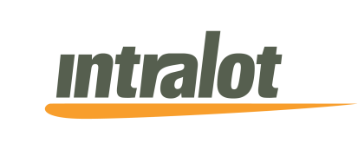

13/7/2015

**Ανακοίνωση**

Σε συνέχεια της από 19.6.2015 απόφασης της έκτακτης ΓΣ της εταιρείας με την οποία (θέμα 2ο) εγκρίθηκε σύμφωνα με το άρθρο 23α παρ. 2 του ΚΝ 2190/20 η τροποποίηση και κωδικοποίηση σε ενιαίο κείμενο του συμφωνητικού μετόχων (Shareholders Agreement) που έχει υπογραφεί το 2001 μεταξύ των μετόχων της Intralot Inc που εδρεύει στην πόλη Ατλάντα της πολιτείας Georgia των Η.Π.Α., η εταιρεία ενημερώνει ότι ολοκληρώθηκε η διαδικασία υπογραφής του ως άνω συμφωνητικού. Το ως άνω συμφωνητικό προβλέπει μεταξύ άλλων τα ακόλουθα: αύξηση των μελών του Δ.Σ. της Intralot Inc. από 3 σε 5, δικαίωμα των μετόχων μειοψηφίας να διορίζουν ένα μέλος έκαστος στο Δ.Σ. εφόσον διατηρούν κατ’ ελάχιστον 5% της Intralot Inc., τίμημα σε περίπτωση εξαγοράς των μετοχών των μετόχων μειοψηφίας σε περίπτωση άσκησης των δικαιωμάτων προαίρεσης (call ή put option) από θυγατρικής της εταιρείας με τίμημα που θα ανέρχεται σε 1 εκ USD για κάθε 1% μεταβιβαζόμενων μετοχών, όπως έχει κριθεί ως εύλογο δυνάμει σχετικής οικονομικής εκτιμήσεως (fairness opinion) ανεξάρτητου ελεγκτικού οίκου, καθώς και δικαιώματα προτίμησης των υφισταμένων μετόχων και συνήθη δικαιώματα προαίρεσης (drag along & tag along, call & put) σε περίπτωση μεταβιβάσεων μετοχών.